**V06** JORDANIA

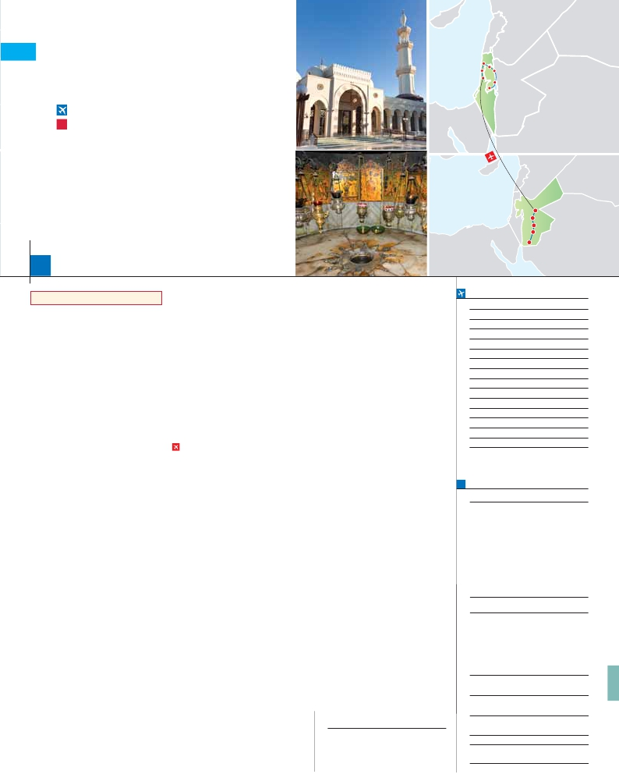

**+** TIERRA SANTA

**2** noches en Petra,**5** Amman,**2** Tel Aviv,**2** Galilea y**4** Jerusalén

Haifa

Caesarea

Tel Aviv

Galilea

Beit Shean

Jerico

Jerusalen

**GRAN COMODIDAD “AMMAN-TEL AVIV EN AVIÓN”**

•

•

•

•

•

•

•

•

**EN MEDIA PENSIÓN**

**Además de las visitas panorámicas a Amman y Tel Aviv se incluye:**

Jerash, Ajlun, Madaba, Monte Nebo.

Petra:“el Tesoro”, Monasterio y Templo de los Leones Alados.

Desierto de Wadi Rum.

Visita al Mar Muerto

Visitas en Caesarea, Haifa, Galilea, Nazaret, Ein Karem y Belén.

Ciudad nueva y antigua de Jerusalén.

Ein Karem, Monte de los Olivos, Huerto de Getsemani.

Santo Sepulcro, El Monte Sinaí.

Amman

Madaba

Monte Nebo

Petra

Wadi Rum

16

días, 26 visitas y 14 comidas ...  desde

2.960 $

Inicio Amman - Fin Tel Aviv

Ciudad              T. Baja T. Media T. Alta   Spto.

**DÍA 1.** (Domingo)**AMMAN**

Llegada, asistencia de nuestro personal en el

aeropuerto y traslado al hotel elegido. Cena y

alojamiento.

**DÍA 2.** (Lunes)**AMMAN-JERASH-AJLUN-**

**AMMAN**

Desayuno. A primera hora de la mañana, rea-

lizaremos la visita panorámica de Amman, una

de las ciudades más antiguas del mundo y cap-

ital del Reino Hachemita de Jordania. Salida

en dirección a Jerash, conocida como la Pom-

peya de Oriente, una ciudad romana en gran

estado de conservación. Situada al norte de

Amman, la zona ha estado habitada desde el

Neolítico, destacando Jerash como la perla de

la Decápolis, el conjunto de diez ciudades que

fue sede del Imperio Romano en Medio Oriente.

Visitaremos el Castillo de Ajlun, fortaleza cons-

truida en 1185 como guarnición para proteger

Ajlun durante las cruzadas y reconstruido más

tarde en el s.XIII por los mamelucos. Regreso a

Amman. Cena y alojamiento.

**DÍA 3.** (Martes)**AMMAN-MADABA-**

**MONTE NEBO-PETRA**

Desayuno y salida en dirección a Madaba,

pueblo mencionado en la Biblia y muy conocido

por sus mosaicos de la época bizantina. Vis-

itaremos la iglesia griega ortodoxa de San

Jorge, donde se encuentra el enorme mapa

mosaico de Madaba. Continuaremos hacia el

Monte Nebo, el lugar ideal para admirar la vista

panorámica del Valle del Jordán y del Mar

Muerto. Continuación hacia la mágica Petra.

Cena y alojamiento.

**DÍA 4.** (Miércoles)**PETRA**

Desayuno. A primera hora de la mañana vis-

itaremos el lugar arqueológico más importante

de Jordania y uno de los más impresionantes

del mundo, Petra. Comenzaremos nuestro

recorrido por el Siqh, espectacular cañón que

permite el acceso a la cuenca de Petra. Visitare-

mos la ruina conocida como “el Tesoro”, cuya

fachada, be-llamente esculpida, es mundial-

mente famosa; el Monasterio, el edificio más

remoto de la ciudad; el Anfiteatro y el Templo

de los Leones Alados. Cena y alojamiento.

**DÍA 5.** (Jueves)**PETRA-WADI RUM-AMMAN**

Desayuno. Salida hacia el desierto de Wadi

Rum, uno de los paisajes más espectaculares

de toda Arabia. La visita, que se realiza en pe-

camello (no incluido). Continuación de nuestro

viaje hacia Amman. Cena y alojamiento.

**DÍA 6.** (Viernes)**AMMAN-MAR MUERTO-**

**AMMAN**

Desayuno. Por la mañana, visitaremos el Mar

Muerto, el punto más bajo de tierra, situado a

416 m. bajo el nivel del mar entre Jordania, Israel

y Cisjordania. Tiempo libre para disfrutar de un

baño en sus salinas aguas te-rapeúticas. Regre-

samos a Amman. Cena y alojamiento.

**DÍA 7.** (Sábado)**AMMAN**

Desayuno. Día libre para conocer la capital jor-

dana. Posibilidad de realizar una excursión op-

cional a Betania.Cena y alojamiento.

**DÍA 8.** (Domingo)**AMMAN-TEL AVIV**

Viaje en avión

Si lo desea podemos facilitarle este billete de avión

por 150 $ (neto). Tasas incluidas.

Desayuno buffet. A la hora indicada traslado al

aeropuerto para tomar el vuelo con destino Tel

Aviv (vuelo no incluido). Llegada, asistencia y tras-

lado al hotel. Alojamiento.

**DÍA 9.** (Lunes)**TEL AVIV**

Desayuno buffet. Día libre para disfrutar de la

ciudad. Cena y alojamiento.

**DÍA 10.** (Martes)**TEL AVIV-CESAREA-**

**HAIFA-ACRE- GALILEA**

Desayuno. Salida para realizar una visita pano-

rámica incluida por la ciudad de Tel Aviv. Lle-

gada a Yaffo. Continuaremos por el camino de la

costa hacia Cesarea, antigua capital Romana.

Seguiremos nuestro recorrido hacia Haifa y subi-

remos al Monte Carmelo, donde tuvo lugar el

desafío del profeta Elías, visitaremos la iglesia Ste-

lla Maris. A continuación nos dirigimos hacia Ga-

lilea. Cena y alojamiento.

**DÍA 11.** (Miércoles)**GALILEA-TIBERIA-**

**NAZARET**

Desayuno. A continuación visita incluida al

Monte de las Bienaventuranzas, escenario del

Sermón de la Montaña. A continuación conoce-

remos Tabgha, donde aconteció el Milagro de la

Multiplicación de los Panes y los Peces y donde

está la Iglesia del Primado; en Cafarnaún vere-

mos los restos de la Casa de Pedro y de la anti-

gua Sinagoga. Continuaremos bordeando el Mar

de Galilea hacia Tiberiades. Por la tarde, vía

Cana de Galilea proseguiremos hacia Nazaret.

Visitaremos la Basílica de la Anunciación, la

Carpintería de José y la Fuente de la Virgen.

Cena y alojamiento.

Tentación. Atravesando el Desierto de Judea, nos

dirigiremos hacia Jerusalén. Cena y alojamiento.

**DÍA 13.** (Viernes)**CIUDAD NUEVA**

**JERUSALÉN-**

**EIN KAREM-BELÉN-JERUSALÉN**

Desayuno. Por la mañana, disfrutaremos de la

visita incluida de la Ciudad Nueva de Jerusa-

lén. Visitaremos el Santuario del Libro en el

Museo de Israel. Realizaremos una parada en el

museo del Holocausto. A continuación seguire-

mos hacia Ein Karem. Por la tarde, salida hacia

Belén, el lugar de nacimiento de Jesucristo.

Visita incluida a la Iglesia de la Natividad, la

Gruta de San Jerónimo y la Iglesia de Santa

Catalina. Regreso a Jerusalén. Cena y aloja-

miento.

**DÍA 14.** (Sábado)**JERUSALÉN-**

**MONTE DE LOS OLIVOS-**

**CIUDAD ANTIGUA JERUSALÉN**

Desayuno. Conoceremos la ciudad antigua de

Jerusalén. Salida hacia el Monte de los Olivos,

para realizar una visita panorámica de la ciudad

santa amurallada. A continuación conoceremos

el Huerto de Gethsemaní y Basílica de la Ago-

nía. Visitaremos el Muro de las Lamentaciones

y continuaremos a través de la Vía Dolorosa para

llegar al Gólgota, lugar de la crucifixión de Jesús

y el Santo Sepulcro. A lo largo de la Vía Dolo-

rosa, se encuentran 14 estaciones, en cada es-

tación hay una capilla o señal que ilustra el episo-

dio. Continuación hacia al Monte Sion, donde se

encuentran la Tumba del Rey David y el Cená-

culo, lugar de la última cena “La Eucaristía” y

“Pentecostés”. Cena y alojamiento.

**DÍA 15.** (Domingo)**JERUSALÉN**

Desayuno. Día libre para pasear en las callejuelas

de la ciudad antigua. Posibilidad de realizar una

excursión opcional a Massada y Mar Muerto (pre-

cio aprox. 105 $ a pagar en destino en efectivo).

Cena y alojamiento.

**DÍA 16.** (Lunes)**JERUSALEN-TEL AVIV**

Desayuno. A la hora indicada, traslado al aero-

puerto de Tel Aviv. Fin del viaje y de nuestros ser-

vicios.

**INCLUIDO EN EL TOUR**

Ver incluidos en págs. 150 y 153.

**NOTAS**

Ver notas en págs. 150 y 153

**FECHAS DE INICIO AMMAN**

• 2016

Marzo        20   27

Abril          3   10   17

Mayo          1    8   15  22   29

Junio          5   12   19  26

Julio          3   10   17  24   31

Agosto        7   14   21  28

Septiembre    4   11   18  25

Octubre       9   16   23  30

Noviembre     6   13   20  27

Diciembre      4   11   18  25

• 2017

Enero         1    8   15  22   29

Febrero        5   12   19  26

Marzo         5   12

n T. Baja n T. Media n T. Alta

**PRECIOS POR PERSONA $ USA en hab. doble**

En media pensión

n Temporada Baja:..............................   2.960

n  »  Media:.............................   2.955

n  »  Alta:................................   3.155

Spto. Salida 20/3.................................       60

Spto. Salida 10/4.................................      170

Spto. habitación individual....................      900

Bono de anulación sin gastos...............       30

•**NOCHES EXTRAS precio por persona en AD**

Indiv.

Amman ...................   110   110   110   60

Tel Aviv....................   225   225   225   130

**HOTELES** previstos o similares

i   **Amman**    Arena Hotel ***         Ciudad

Arena Space ****       Ciudad

**Petra**      Candles ***           Ciudad

Panorama Petra ****     Ciudad

**Tel Aviv**     Tal turistasuperior.           Ciudad

Grand beach primera       Ciudad

**Tiberiades**  Lavi Hod Wing turistasuperior   Ciudad

**Jerusalén**   Jerusalem Gold turistasuperior  Ciudad

Grand Court primera       Ciudad

Ver resto de hoteles en págs. 150 y 153.

culiares vehículos todoterreno conducidos por

beduinos, consiste en una incursión en el im-

presionante paisaje lunar de este desierto. Ten-

drá oportunidad de disfrutar de una experiencia

única paseando por el desierto a lomos de un

**DÍA 12.** (Jueves)**GALILEA-VALLE DEL RÍO**

**JORDAN-MONTE TABOR-JERUSALÉN**

Desayuno y continuación hacia Monte Tabor y

el valle de Jordán pasando por Jericó, donde dis-

frutaremos de una panorámica del Monte de la

**EXTENSIONES**

Madrid........................................   3 días / 2 noches     desde 280 $  ver pág. 413

Lisboa .......................................   3 días / 2 noches     desde 320 $  ver pág. 414

Andalucía y Toledo ..................   5 días / 4 noches     desde 620 $  ver pág. 415

**289** PANAVISIÓN